Mit Empathie bei der Sache - Gärtner haben mehr als Pflanzen im Blick
(GMH) Gärtner sind Pflanzenkenner, Techniker und häufig auch Kommunikationsspezialisten. Einfühlungsvermögen ist gefragt und Voraussetzung für bestimmte Fachrichtungen wie etwa Friedhofsgärtner oder bei der Kundenberatung im Endverkauf. Daher ist jeder, der neben Pflanzen auch gerne mit Menschen umgeht und Spaß daran hat, die eigenen Soft Skills auszubauen, bei einer Ausbildung zum Gärtner oder zur Gärtnerin genau richtig.
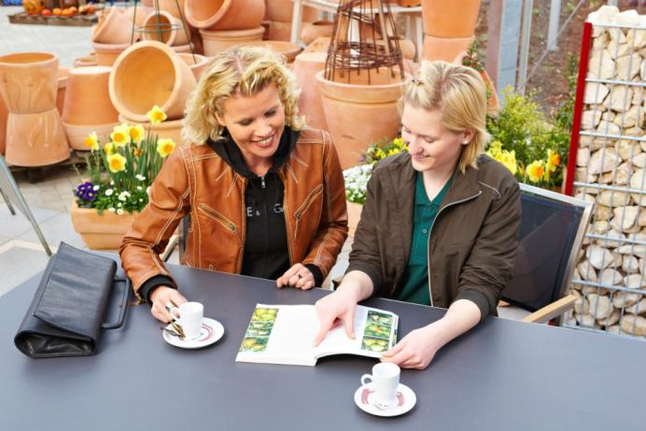
Bildnachweis: GMH

Bildunterschrift: Gärtner benötigen Einfühlungsvermögen, denn immerhin gehen sie mit lebenden Wesen – Pflanzen und vielfach auch Menschen – um. Sich in andere Menschen hineinversetzen zu können, ist eine Voraussetzung für gute Kommunikation, zum Beispiel bei der Beratung von Kunden in der Einzelhandelsgärtnerei.

Bilddaten in höherer Auflösung unter:
https://www.gruenes-medienhaus.de/download/2018/06/GMH_2018_24_02.jpg

Sich gut in andere Menschen hineinversetzen zu können, ist eine Eigenschaft, die einem nicht nur beruflich dient. Sie ist generell sehr hilfreich im Leben. Wer die Gefühle, Gedanken, Motive und die Persönlichkeit eines anderen Menschen erkennen und verstehen kann, hat es leichter, sich in ihn hineinzuversetzen. Das ist wiederum Voraussetzung dafür, Handlungen oder Äußerungen nachvollziehen zu können. Und wer den anderen Menschen versteht, kann auch angemessen auf ihn reagieren. Im Gartenbau kann man genau diese Eigenschaften lernen, ausbauen und leben. Zum Beispiel bei einer Ausbildung zum Friedhofsgärtner. Aber auch bei jeder anderen Fachrichtung mit Kundenkontakt spielen Empathie und emotionale Intelligenz eine wichtige Rolle.
Kompetente Ansprechpartner mit Einfühlungsvermögen
Friedhofsgärtner sind kompetente Ansprechpartner für die Anlage, Gestaltung und Pflege von Gräbern. Sie bepflanzen und pflegen sie im Wechsel der Jahreszeiten, dekorieren sie mit selbst hergestellten Gestecken, Schalen und Kränzen und binden Sträuße für den Trauerflor. Gemeinsam mit den Kunden überlegen sie, welche Bepflanzung oder Dekoration der Grabstätte zu der Persönlichkeit des Verstorbenen passt. Der Umgang mit Trauer und Schmerz der Hinterbliebenen gehört bei diesem Beruf zur täglichen Arbeit. Genauso wie die Anzucht der Pflanzen, die Kreativität bei der Planung der Grabstätten, deren Anlage und Pflege, die Gestaltung des Grabschmuckes sowie die kompetente Beratung der Kunden.
Gerade im Umgang mit den Gefühlen der Trauer ist Einfühlungsvermögen notwendig. Daher ist diese Fähigkeit beim Friedhofsgärtner von besonderer Bedeutung. Gut ist, wenn man bereits ein hohes Maß an Empathie mitbringt. Sie lässt sich jedoch auch trainieren. Zum Beispiel über das Schulen der Selbstwahrnehmung. Denn nur wer offen ist für die eigenen Emotionen, kann auch die Gefühle anderer Menschen wahrnehmen und deuten.
Soft Skills sind im Gartenbau gefragt
Zu den Grundvoraussetzungen für den Beruf Gärtner gehören Aufgeschlossenheit, Teamfähigkeit und Freude am Umgang mit Menschen. Letzteres ist – mehr oder weniger – in allen sieben Fachrichtungen gefragt, ob im Gemüse- oder Obstbau, im Zierpflanzenbau, in der Friedhofsgärtnerei, der Baumschule, der Staudengärtnerei oder im Garten- und Landschaftsbau. Je nachdem, für welche Fachrichtung man sich entscheidet, steht die Beratung von Kunden im Mittelpunkt oder gehört eher zu den selteneren Tätigkeiten, auch innerhalb der einzelnen Fachrichtungen. So wird eine Zierpflanzen-Gärtnerin in der Einzelhandelsgärtnerei sehr viel häufiger im Kontakt mit Kunden sein, als ein Kollege in der Produktion. Obst- oder Gemüsegärtner, die in der Direktvermarktung arbeiten, sind beinah tagtäglich im Austausch mit Kunden – im Gegensatz zu Gärtnern in einer Produktionsbaumschule, die vorrangig mit der Anzucht von Gehölzen beschäftigt sind.
Für echte Kommunikationstalente (und solche, die es werden wollen)
Gärtner sind innovativ und kreativ. Daher gibt es neben den sieben Fachrichtungen eine Zusatzausbildung zum Gärtner mit Schwerpunkt „Verkaufen und Beraten“. Wer seine Zukunft im Beraten und Verkaufen sieht, für den ist diese Zusatzqualifikation genau das Richtige. Zu den Inhalten gehört unter anderem, Pflanzen im Endverkauf ansprechend zu präsentieren und zu pflegen, Verkaufsgespräche mit Kunden zu führen und die Kunden in allen gärtnerischen Belangen und Fragen zu beraten – ob es um die Gestaltung mit Pflanzen geht oder die Beratung bei Nährstoffmangel oder einem Schädlingsbefall. Gärtner mit diesem Schwerpunkt sind vor allem in Einzelhandelsgärtnereien, Gartenbaumschulen oder Gartencentern tätig. Und sie sind als ausgebildete Verkaufstalente heiß begehrt! Denn immer mehr Betriebe setzen neben der reinen Pflanzenproduktion auf die Direktvermarktung und bieten ein vielfältiges Dienstleistungsangebot für ihre Kunden. Wer sich in die Wünsche und Bedürfnisse des Kunden einfühlen kann, ist hier klar im Vorteil. Und nicht nur das. Für den gärtnerischen Betrieb kann es (über)lebensnotwendig sein, mit geschultem Personal und Verkaufstalenten zu arbeiten.

---------------------------------
[Kastenelement]
Emotionen? Ja, bitte!
Emotionen sind nicht immer angenehm. Wut, Trauer, Eifersucht, Neid, die ganze Palette der negativen Gefühle möchte man am liebsten einfach ausschalten. Das ist ein schöner Gedanke, der allerdings selten zum gewünschten Ergebnis führt. Die eigenen Gefühle erkennen und akzeptieren, während sie auftreten, ist bereits ein wichtiger Schritt auf dem Weg, mit ihnen umgehen und sie vielleicht irgendwann loslassen zu können. Wer in diesem Punkt an sich arbeitet und lernt, dass man Emotionen auch aktiv steuern kann, ist auf einem guten Weg, Angst und Enttäuschung zu mindern und positive Gefühle zu verstärken. Das ist im Kontakt mit Kunden eine wichtige Fähigkeit. In einer Ausbildung zum Gärtner lernt man, genau dies zu trainieren. Gut, wenn man schon früh den Umgang mit Kunden kennen und schätzen lernt. Für die Weiterentwicklung der persönlichen Soft Skills im Beruf genauso wie für sein eigenes Leben.
Mehr Informationen zum Gärtner mit dem Schwerpunkt „Verkaufen und Beraten“ gibt es unter www.beruf-gaertner.de/gaertner-verkaufen-und-beraten.html.

